
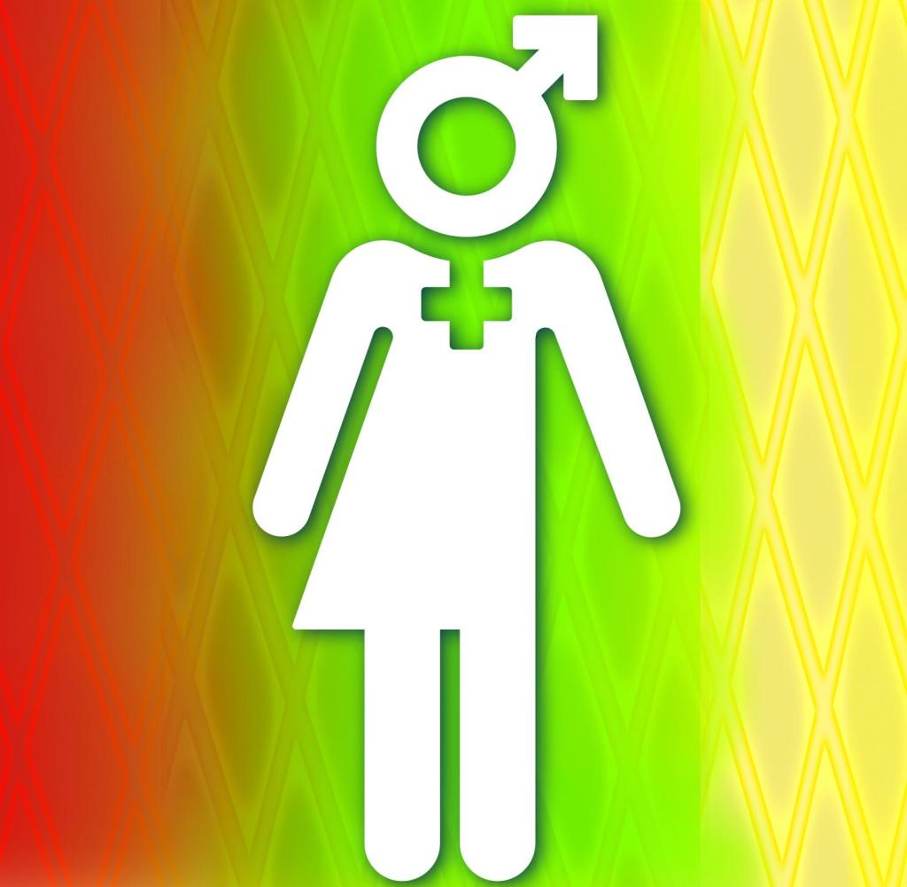


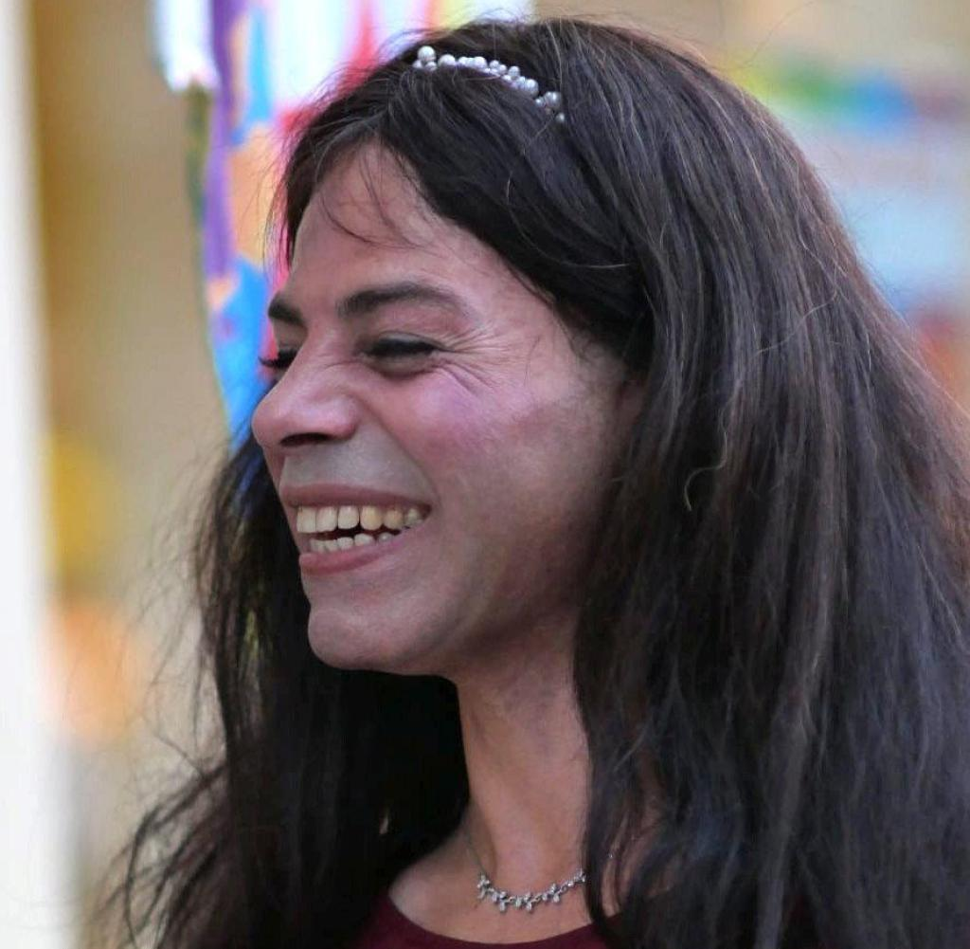

Woher die aggressive Unerbittlichkeit der Transgender-Aktivist*innen rührt
| Lesedauer: 8 Minuten
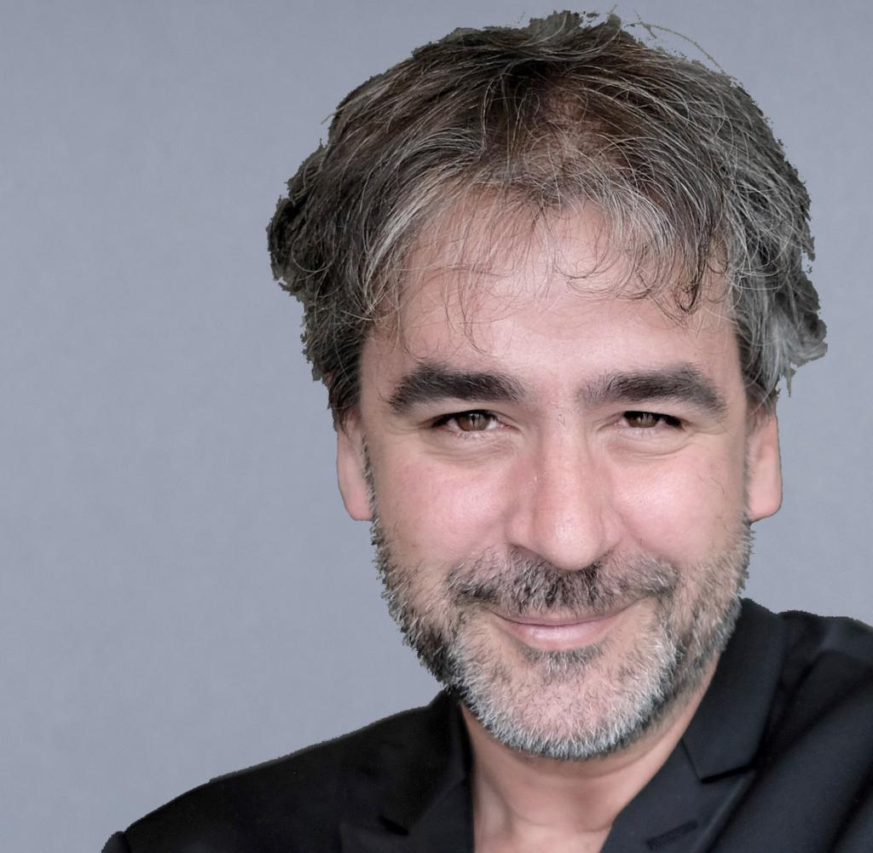
Von Deniz Yücel
Korrespondent
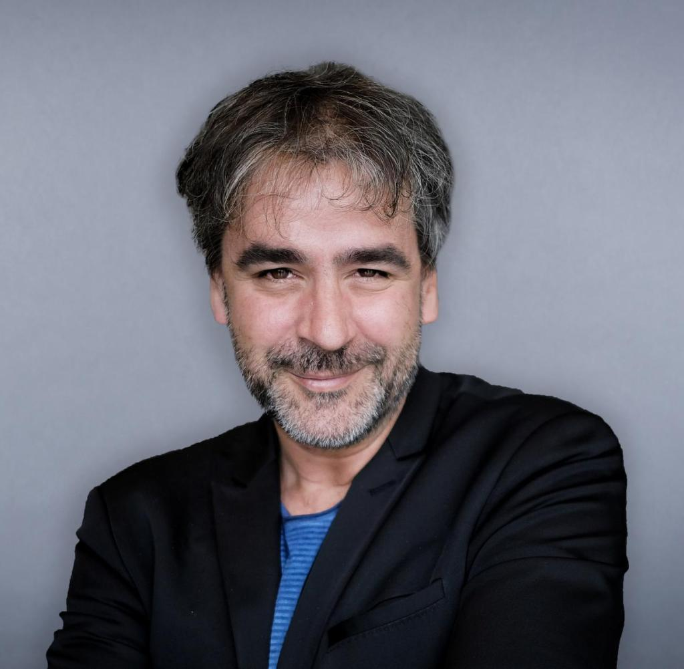

WELT-Autor Deniz Yücel
Quelle: Martin U.K. Lengemann
Wer meint, dass die menschliche Natur nur zwei biologische Geschlechter kenne, wird von Aktivist*innen als transfeindlich diffamiert. Die Ideologen halten sich für cool und links, dabei gehören sie längst zum Establishment. Nun wächst auch innerhalb der LGBTI-Community der Unmut.
Anzeige

Nach zwei Jahren pandemiebedingter Zwangspause luden die Berliner Universitäten und Institute am Wochenende zur „Langen Nacht der Wissenschaften“ ein. Mehr als 1400 Vorträge und Diskussionen, für jeden etwas dabei: „Alles, was Sie über das Coronavirus wissen wollten“ oder „Arabische Lyrik im Spiegel ihrer Übersetzung“, „Feministische Rechtswissenschaften und der Kampf gegen die Klimakrise“ oder „Zur Psychoanalyse des Feierabend-Biers“.
Ebenfalls im Programm: ein Vortrag von Marie-Luise Vollbrecht, Doktorandin an der Humboldt-Universität und Mitautorin eines in der WELT veröffentlichten Gastbeitrags. Darin hatten die Verfasser den öffentlich-rechtlichen Sendern vorgeworfen, Kinder „im Sinne der Trans-Ideologie zu indoktrinieren“, und waren ihrerseits auf heftigen Widerspruch gestoßen, auch von Springer-Vorstandschef Mathias Döpfner, der in einem Brief an alle Mitarbeiter den Beitrag als „unterirdisch“ und „wissenschaftlich bestenfalls grob einseitig“ bezeichnete.
Bei der „Langen Nacht der Wissenschaften“ sollte Vollbrecht nun zum Thema „Geschlecht ist nicht gleich Geschlecht – Sex, Gender und warum es in der Biologie nur zwei Geschlechter gibt“ referieren. Ein „Arbeitskreis kritischer Jurist*innen“ kündigte Protest an. Die Studentenvertretung schloss sich dem Aufruf per Mail an alle Kommilitonen an. Schließlich sagte die Universitätsleitung die Veranstaltung ab. Begründung: Sicherheitsbedenken. Zugleich distanzierte sich eine Sprecherin auf Nachfrage der „FAZ“ von der Biologin.
9,99€
pro Monat
19,99€
Der WELT Club ist da!Zum Start 50% sparen auf WELTplus Premium
66:36:38
LESEN SIE AUCH
BERLINER HUMBOLDT-UNI
Hier zeigt sich die Dekadenz einer liberalen Gesellschaft
„Trans-“ bzw. „Queerfeindlichkeit“ lautet der Vorwurf, den Transgender-Aktivist*innen gegen Wissenschaftler*innen und Autor*innen erheben, die darauf bestehen, dass die menschliche Natur nur zwei Geschlechter kenne.
In diesen Kreisen gelten beispielsweise „Emma“-Herausgeberin Alice Schwarzer oder „Harry-Potter“-Autorin Joanne K. Rowling als „TERF“, als Vertreterinnen eines „Trans-ausschließenden radikalen Feminismus“. Oder Gunda Schumann, ein Urgestein der Berliner Lesbenbewegung, die Anfang 2020 zu einer Veranstaltung in der „taz“ eingeladen war, welche nach ähnlichen Protesten ebenfalls abgesagt wurde. Nun also Marie-Luise Vollbrecht.
Dabei beteuert sie, dass sie Transsexualität weder verleugne noch verachte, sondern im Gegenteil als Bestätigung ihrer wissenschaftlich fundierten Überzeugung betrachte, dass sich die Menschheit in zwei und nicht in beliebig viele Geschlechter unterscheiden lasse.
LESEN SIE AUCH
AUSGELADENE BIOLOGIN
„Problem im Verständnis zwischen Biologie und Soziologie, was Geschlecht bedeutet“
Anzeige

Tatsächlich geht es in dieser Debatte allenfalls am Rande um Menschen, die in dem Körper, mit dem sie geboren wurden, leiden und die schier unendliche Anstrengungen und lebenslange Anfeindungen auf sich nehmen, um ihr Geschlecht anzupassen. Es geht auch nicht um Menschen, die in vielen Ländern ausgestoßen und verfolgt, gar ermordet werden und deren Schicksale immer wieder so tragisch enden wie bei der iranischen Transfrau Ella, die auf der Suche nach Sicherheit und Freiheit nach Deutschland floh und sich hier kurzzeitig im „Paradies“ wähnte, ehe sie, auch aus Enttäuschung über ihre neue Heimat, Ende vorigen Jahres Suizid beging.
LESEN SIE AUCH
BERLINER ALEXANDERPLATZ
Sie träumte vom deutschen Paradies – Es endete tragisch
Stattdessen haben die Queer Theory und ihr aktivistischer Flügel die erkenntnisfördernde Unterscheidung zwischen biologischem (Sex) und sozialem Geschlecht (Gender) längst hinter sich gelassen und möchten die Kategorie Geschlecht selbst „dekonstruieren“. Daher auch die These, man könne per performativem Akt, also per bloßer Willenserklärung, bestimmen, ob und welchem Geschlecht man angehöre.
Eng verbunden ist dieser Ansatz mit der akademischen Theorie um Intersektionalität, der Annahme also, dass es verschiedene Formen von Diskriminierungen gebe, die man stets zusammen denken und bekämpfen müsse. Versatzstücke dieser Theorie sind unter den Stichworten „woke“ und „Identitätspolitik“ zu Berühmtheit gelangt.

LESEN SIE AUCH
POLITICAL CORRECTNESS
Tabus, Identitätspolitik, Quoten. Amerikas abschreckendes Beispiel für Deutschland
Anzeige

Unübersichtlich wird die Gemengelage, weil viele Transsexuelle, die sich aktivistisch oder publizistisch betätigen, der Queer Theory anhängen. Doch dies sollte nicht darüber hinwegtäuschen, dass es sich hier nicht um eine Auseinandersetzung zwischen Transsexuellen und Naturwissenschaftlern handelt, sondern um eine Ideologie, die sich lautstark Geltung verschafft und mit der viele sympathisieren, weil der Kampf gegen (echte oder vermeintliche) Diskriminierung heute als Inbegriff von Progressivsein gilt.
Unterdessen zeigt sich innerhalb der LGBTI-Community ein Riss: Transgender-Aktivist*innen werfen Vertreter*innen der alten schwul-lesbischen Bewegung, der es um Selbstbestimmung, Gleichberechtigung und Begehren ging, vor, diese würden nur ihre „Privilegien“ als „alte, weiße Cis-Homosexuelle“ verteidigen. Die wiederum kontern mit dem Vorwurf einer „neuen Homophobie“, die von der Queer Theory ausgehe, taz-Redakteur Jan Feddersen spricht sogar von einer „Queergida“, die Gemeinschaft wolle und keine „Gesellschaft der Differenten“.
Unterhalb der allgemeinen Wahrnehmung deutet sich bereits der nächste Riss an: Transsexuelle, die Queer-Aktivist*innen vorhalten, ihre Lebensentwürfe und ihre Leiden für ideologische Zwecke oder zum Distinktionsgewinn zu entwenden. Diese Transsexuellen bestehen darauf, dass Transsexualität keine akademische Mode und erst recht keine aktivistische Karnevalsveranstaltung ist. Sie streben nicht nach einer theoretischen „Dekonstruktion“, sondern, letztlich auch mithilfe medizinischer Eingriffe, nach der „Transition“, um der Mann beziehungsweise die Frau zu werden, die sie nach tiefstem Empfinden immer waren.

Autoritäre Geste
Auf Seiten der Queer-Aktivist*innen kursiert für solche transsexuellen Kritiker*innen bereits die abfällige Bezeichnung „truscum“, ein Kofferwort aus „wahr“ (truth) und „Abschaum“ (scum). Transfeindlichkeit, war da was?
Doch jenseits dieser diskursiven Feinheiten und Claims gilt in einer liberalen Gesellschaft: Wer will, kann sich als non-, post-, abinär oder was auch immer bezeichnen und nach eigener Façon glücklich werden. Den Glauben ans Performative kann man teilen oder nicht. Zu einem relevanten Ärgernis wird er erst, wenn er sich mit der autoritären Geste verbindet.
LESEN SIE AUCH
WOKE „WASHINGTON POST“
Wie die Zeitung, die einst Watergate aufdeckte, vor dem Zeitgeist einknickt
Und natürlich ist es legitim, sich für die eigenen politischen oder ideologischen Vorstellungen zu engagieren. In einer Demokratie hat jeder das Recht, im Rahmen der Gesetze gegen alles zu demonstrieren, wogegen er will: Queer-Aktivist*innen gegen evolutionsbiologische Vorträge, Querdenker gegen epidemiologische Vorträge über Covid-19, Querköpfe gegen die Relativitätstheorie.
Universitäten, die dem Prinzip der wissenschaftlichen Erkenntnis verpflichtet sind, müssen zwar nicht jeden Nonsens unter ihrem Dach dulden. Doch in vielen Fragen herrscht weder innerhalb einzelner Disziplinen noch gar unter verschiedenen Disziplinen nicht halb so viel Einigkeit, wie es die beliebte Formel von „der“ Wissenschaft nahelegt – eine Formel übrigens, auf die man sich meist nur dann beruft, wenn es einem gerade in den Kram passt. Und da das, was an Universitäten geforscht und diskutiert wird, früher oder später die ganze Gesellschaft erreicht, gilt das auch für die akademischen Auseinandersetzungen.
Anzeige

Dabei muss Kritik nicht immer als wohltemperierter Disput unter C4-Professoren stattfinden; in einer Gesellschaft, in der Mittel und Möglichkeiten ungleich verteilt sind, kann sie auch die Gestalt des diskursiven Handgemenges annehmen. Als 1985 Holocaust-Überlebende und andere Mitglieder der jüdischen Gemeinde die Bühne des Frankfurter Schauspielhauses besetzten, um die Aufführung des Fassbinder-Stückes „Der Müll, die Stadt und der Tod“ zu verhindern, war dies strafrechtlich ein Fall von Hausfriedensbruch und außerdem ein Eingriff in die Freiheit der Kunst – markierte aber auch den Beginn der Emanzipation der jüdischen Gemeinden in der Bundesrepublik nach 1945.
LESEN SIE AUCH
TRANSMENSCHEN
In einem zentralen Punkt weicht die Ampel zurück
Entscheidend ist in solchen Fällen, ob die Kontrahenten zum Dialog bereit sind, wie scharf auch immer dieser ausgetragen wird. Ebenso entscheidend sind Fragen nach Verhältnismäßigkeit und Machtverteilung. Die Konstellation Dutzende oder gar Hunderte Demonstranten gegen eine Doktorandin spricht nicht gerade für Verhältnismäßigkeit. Und wer hier aufseiten der Macht steht und wer am Rand, ist keineswegs eindeutig.
Mit Blick auf die alltägliche Diskriminierung, Ausgrenzung und Gewalt, die Transsexuelle auch in diesem Land weiterhin erleben, könnte man die Transgender-Aktivist*innen für Benachteiligte halten, die verzweifelt versuchen, sich Gehör zu verschaffen. Doch mit Blick auf den Diskurs im Kultur-, Medien- und Universitätsbetrieb – oder auch auf das Selbstbestimmungsgesetz, das der Bundestag derzeit diskutiert – könnte man zum gegenteiligen Schluss gelangen: dass die Queer Theory heute eher zum Mainstream gehört als die inkriminierte Position der Biologin.

Der letzte Schrei
Dass die Queer Theory von links kommt und sich ihre Anhänger*innen in der Regel für Linke halten; dass Rechtskonservative, Rechtsextremisten und Putinoide die „Gender-Ideologie“ als schlimmsten Ausdruck der ihnen verhassten offenen Gesellschaft ansehen und danach trachten, die Errungenschaften der liberalen Moderne, also auch die Anerkennung unterschiedlicher Lebensentwürfe, wieder einzukassieren; dass Wladimir Putin im Krieg gegen die Ukraine auch eine Art von bewaffneter Identitätspolitik betreibt; dass schließlich die neurotischen Abwehrreflexe, mit denen gewisse Leute auf eine „gendergerechte Sprache“ reagieren, dazu verlocken, über jeden Text Gendersternchen zu streuen wie Puderzucker; all das sollte nicht zu der Annahme führen, Queer Theory sei links, progressiv oder auch nur dissident.
Vielmehr führen Weltkonzerne vor, wie kompatibel „woke“ Ideologie und der Kapitalismus der Gegenwart sind. Amazon etwa, wo man unterbindet, dass sich Mitarbeiter einer Gewerkschaft anschließen, und diese dazu antreibt, in Plastikflaschen zu urinieren, um nicht durch Pinkelpausen die Leistungsvorgaben zu versäumen: Dort achtet man mit peinlich genauen Sprach- und Benimmkatalogen darauf, dass keiner ein böses Wort sagt und keinen einen blöden Witz macht.
LESEN SIE AUCH
TRANSGENDER-DEBATTE
Die Schweigespirale dreht sich. Und das Tempo nimmt zu
An diesem Befund ändert auch das Gerede vom „Klassismus“, der letzte Schrei im woken Milieu, nichts: Dem „Klassismus“ geht es nicht um Macht und Ausbeutung, sondern um Sprache und Diskriminierung: Was der Prolet verdient und wie er dafür schuftet, spielt allenfalls eine untergeordnete Rolle, solange ihn keiner abschätzig Prolet nennt und darüber die Nase rümpft, dass er dieses oder jenes Fremdwort nicht versteht.
Womöglich rührt die aggressive Unerbittlichkeit der Transgender-Aktivist*innen daher: weil man sich gerne weiterhin für links und cool und marginal halten will, aber bloß die radikale Avantgarde des Establishments bildet, und die linke Ausprägung einer globalen antiliberalen Identitätspolitik.
Doch ehe das vergessen wird: Das Skandalöse an dieser Affäre sind nicht Ansichten von Aktivist*innen, sondern es ist das Verhalten der Universitätsleitung.
Anzeige

Das Wort von der Cancel Culture, das vor allem Konservative gerne bemühen, weil sie in ihrem publizistischen Heulsusentum oft Meinungsfreiheit mit Widerspruchsfreiheit verwechseln, wird nicht dadurch vom Kampfwort zur Realität, weil irgendwer immer im Internet oder auf der Straße gegen irgendwas demonstriert. Real wird Cancel Culture durch die Unfähigkeit von Institutionen aller Art, Kritik und Empörung auszuhalten. Dieses Unvermögen zeigen nicht nur öffentliche Einrichtungen wie der WDR, sondern auch private: die „taz“ zum Beispiel – oder zuletzt das Haus, in dem WELT erscheint. (Nein, die angemessene Reaktion auf einen meinetwegen „unterirdischen“, aber gewiss zulässigen Gastbeitrag sind keine Distanzierungsbriefe des Vorstandschefs.)
Kurz: Die Absage des Vortrags von Marie-Luise Vollbrecht durch die Leitung der Humboldt-Universität ist erbärmlich feige und die Einschränkung der Wissenschaftsfreiheit inakzeptabel. Selbstverständlich wäre es genauso inakzeptabel, wenn eine Universität unter anderen Vorzeichen den Vortrag einer Genderforscherin zum Thema „Konstruktion von Geschlechtern“ abgesagt hätte. Muss man das eigens betonen? Besser ja.

